专题13 电压和电压表的使用（解析版）
一、单选题
1.工作和生活中，手机已成为人们常用的工具。华为智能手机的电池电压最接近$( )$
A. $1.5V$ B. 4V C. 220V D. 380V
【答案】B
【解析】解：华为智能手机的电池电压约$3.7V$。
故ACD错误，B正确。
故选：B。
要记住一些生活中常见的电压值，如：一节干电池的电压是$1.5V$；一节铅蓄电池的电压是2V；家庭电路的电压为220V；动力电压为380V；手机电池$3.7V$；对人体安全的电压为不高于36V。解：电压是使电路形成电流的原因；电源是给电路提供电压的装置；一节干电池的电压是$1.5V$。
记住常见电压值，可解答此题。
2.下面说法正确的是$( )$
A. 电路断开后，电路中的电流为零，因此电源电压也为零
B. 电路两端只要有电压，电路中就一定有电流
C. 电压表有一定的量程，使用时选择的量程越大越好
D. 在并联电路中，不论灯泡是大是小，每个灯泡两端的电压都相等
【答案】D

3.如图所示，将A、B两种不同的金属片分别插入土豆，制成“土豆电池”。闭合开关S，发光二极管发光，电压表有示数。以下关于电路的理解，说法正确的是$( )$
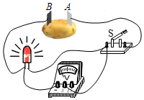
A. 金属片B是“土豆电池”的正极
B. “土豆电池”外部电流从金属片B流出，金属片A流入
C. 若发光二极管“正”、“负”极接反，电压表将没有示数
D. 若断开开关，电压表无示数，A、B两金属片间仍有电压
【答案】D
【解析】解：
AB、由图中电压表的正负接线柱可知，金属片A为电源的正极，金属片B为电源的负极；所以电流从A流出，经过灯泡后回到负极，故AB错误；
C、若发光二极管“正”“负”极接反，电路中无电流，此时电压表接在“土豆电池”的两端，电压表测量的是电源电压，有示数，故C错误；
D、电源的两端是存在电压的，与外部电路的通断情况无关，故D正确。
故选：D。
$(1)(2)$电压表需要并联接入电路中，电流从电压表的正接线柱流入，从负接线柱流出；
$(3)$二极管断路，根据电压表的连接方式分析；
$(4)$电源两端存在电压。
本题主要考查电压表的使用、半导体的性质等，能根据电压表的接法判断电源的正负极是本题的难点。
4.如图所示，甲、乙、丙分别是电压表或电流表，下列表述中错误的是$( )$
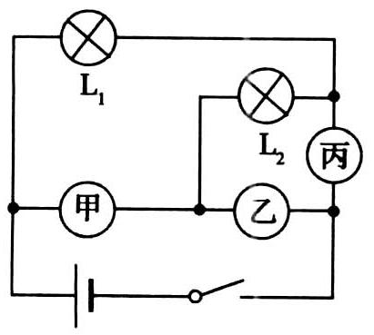
A. 甲、乙决不允许同时为电流表
B. 要使$L_{1}$、$L_{2}$串联，则甲、丙应为电压表，乙为电流表
C. 要使$L_{1}$、$L_{2}$并联，则甲、乙应为电压表，丙为电流表
D. 要使$L_{1}$、$L_{2}$并联，则乙为电压表，甲、丙为电流表
【答案】C
【解析】若甲、乙为电压表，丙为电流表，则电路为只有$L_{1}$的简单电路，故C错误．
5.在如图所示的电路中，电压表测量的是$( )$
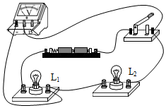
A. 灯泡$L_{1}$两端的电压 B. 灯泡$L_{2}$两端的电压
C. 电源两端的电压 D. 开关S两端的电压
【答案】B
【解析】解：由图可知，电流的路径只有一条，该电路为串联电路，电压表并联到了灯泡$L_{2}$的两端，测量的是$L_{2}$两端的电压。
故选：B。
电压表应该并联在电路中，且并联到谁的两端就是测量的谁的电压。
本题考查了电压表的使用，关键是分清电压表测的哪个用电器的电压。
6.如图所示，闭合开关后，电压表$V_{1}$的示数是$3.8 V$，电压表$V_{2}$的示数是$2.2 V$，则灯$L_{1}$和$L_{2}$两端的电压分别是 $($ $)$
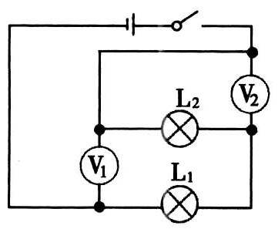
A. $3.8 V 2.2 V$ B. $2.2 V 3.8 V$ C. $1.6 V 2.2 V$ D. $2.2 V 1.6 V$
【答案】C
【解析】 闭合开关后，电路为串联电路，电压表$V_{1}$测电源电压，为$3.8 V$，电压表$V_{2}$测灯$L_{2}$的电压，为$2.2 V$；根据串联电路的电压规律可知，灯$L_{1}$两端的电压为$3.8 V-2.2 V=1.6 V$．
7.小明同学按图甲所示的电路进行实验，已知电源由四节新干电池组成。闭合开关S后，电流表$A_{1}$和$A_{2}$的指针均指在图乙所示的位置。下列说法正确的是 $($ $)$
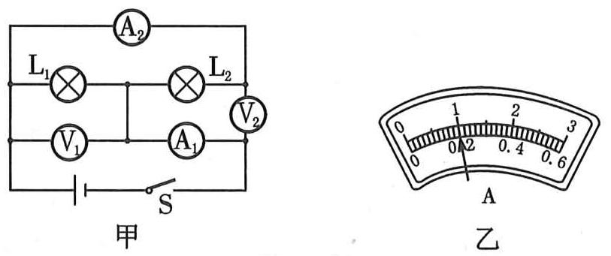
A. 电流表$A_{1}$、$A_{2}$的示数分别为$0.2 A$、$1.0 A$ B. 电流表$A_{1}$、$A_{2}$的示数均为$1.0 A$
C. 电压表$V_{1}$、$V_{2}$的示数分别为$2 V$、$4 V$ D. 电压表$V_{1}$、$V_{2}$的示数均为$6 V$
【答案】D

8.如图所示，两位同学分别设计了用一个单刀双掷开关、一只电压表，在不改变电路连接的前提下，能测出灯$L_{1}$和$L_{2}$两端电压的电路图，他们的设计$($ $)$
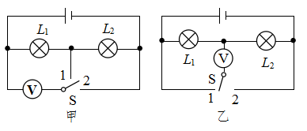
A. 甲图是正确的 B. 乙图是正确的
C. 两图都是正确的 D. 两图都不正确
【答案】A
【解析】
【分析】
本题考查电压表的正确使用，注意电流必须从电压表的正接线柱流入，负接线柱流出。
电压表使用时，电流必须从电压表的正接线柱流入，负接线柱流出。
【解答】
根据图甲可知，当开关S接位置1时，电压表并联在$L_{1}$两端，测量$L_{1}$两端电压；当开关S接在位置2时，电压表并联在$L_{1}$、$L_{2}$两端，测量$L_{1}$、$L_{2}$两端的总电压，根据串联电路电压规律即可求出$L_{2}$两端电压，因此甲图能；
根据图乙可知，当开关S接位置1时，电压表并联在$L_{1}$两端，测量$L_{1}$两端电压；当开关S接在位置2时，电压表并联在$L_{2}$两端，但电压表的正负接线柱错误，因此乙电路图不能测量出灯$L_{2}$两端电压，故A正确，BCD错误。
故选A。
9.在如图所示的电路中，电源电压不变，当开关S断开时，$V_{1}$的示数为$6 V$，$V_{2}$的示数为$8 V$；当开关S闭合时，$V_{1}$的示数为$12 V$，$V_{2}$的示数为$4 V$。则下列说法正确的是 $($ $)$
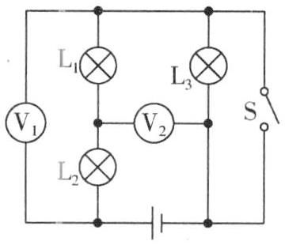
A. 电源的电压为$14 V$
B. 当开关S闭合时，$L_{1}$与$L_{2}$串联，$L_{2}$两端的电压为$4 V$
C. 开关S断开时，$L_{1}$、$L_{2}$、$L_{3}$两端的电压各为$6 V$、$4 V$、$2 V$
D. 当开关S闭合时，只将电压表$V_{2}$换成电流表，电压表$V_{1}$的示数为$12 V$
【答案】D
【解析】解：
当开关S闭合时，$L_{3}$被短接，电路为$L_{1}$、$L_{2}$串联，电压表$V_{1}$测电源两端的电压，电压表$V_{2}$测$L_{1}$两端电压，由电压表$V_{1}$的示数可知，电源的电压$U=12 V$，故A错误。由电压表$V_{2}$的示数可知，$L_{1}$两端的电压$U_{1}=4 V$，因串联电路中总电压等于各分电压之和，所以$L_{2}$两端的电压$U_{2}=U-U_{1}=12 V-4 V=8 V$，故B错误。当开关S断开时，$L_{1}$、$L_{2}$、$L_{3}$串联，电压表$V_{1}$测$L_{1}$和$L_{2}$两端的电压之和，电压表$V_{2}$测$L_{1}$和$L_{3}$两端的电压之和，因串联电路中总电压等于各分电压之和，所以${U_{2}}^{'}=U-U_{v_{2}}=12 V-8 V=4 V$，${U_{3}}^{'}=U-U_{V_{1}}$
$=12 V-6 V=6 V$，${U_{1}}^{'}=U_{v_{1}}-{U_{2}}^{'}=6 V-4 V=2 V$，则$L_{1}$、$L_{2}$、$L_{3}$，两端的电压分别为$2 V$、$4 V$、$6 V$，故C错误。当开关S闭合时，只将电压表$V_{2}$换成电流表，$L_{1}$、$L_{3}$被短接，电路为$L_{2}$的简单电路，电压表$V_{1}$测电源两端的电压，由电源的电压可知，电压表$V_{1}$的示数为$12 V$，故D正确。故选D。
10.实验考试“探究串联电路的电压关系”，某同学按如图$(a)$所示连接电路。闭合开关后，用电压表分别测量$U_{ab}$、$U_{bc}$、$U_{ac}$三处电压，关于在实验过程中出现的情况，下列说法正确的是$( )$
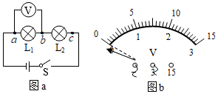
A. 连接电路的过程中不用考虑开关的状态
B. 测出$U_{ab}$间电压后，保持b不动，将a改接到c，可以测出$U_{bc}$
C. 连接好电路，闭合开关后电压表示数如图b所示的情况，必须将电压表校零
D. 实验时电压表示数$U_{ab}=U_{ac}$，且示数不为0，可能是a、b之间发生了断路
【答案】D
【解析】解：A、为保护电路，连接电路的过程中开关要断开，故A错误；
B、用电压表测出$U_{ab}$间电压后，保持b不动，将a改接到c，虽然此时电压表与$L_{2}$并联，但电流从电压表负接线柱流入，闭合开关后，电压表指针会反偏，所以不能测出$L_{2}$两端的电压$U_{bc}$，故B错误；
C、连接好电路，闭合开关后电压表示数如图b所示的情况，即指针反向偏转，说明可能是电压表的正负接线柱接反了，需要将电压表的正负极接线柱互换，故C错误；
D、实验时电压表示数$U_{ab}=U_{ac}$，且示数不为0，说明a、b间的电压等于电源电压，可能是a、b之间发生了断路$($此时电压表串联在电路中测电源电压$)$，也可能是b、c间发生了短路，故D正确。
故选：D。
$(1)$连接电路的过程中开关要断开；
$(2)(3)$用电压表测电压时，电流要从电压表正接线柱流入，从负接线柱流出，否则，指针反向偏转；
$(4)$故障一般为短路和断路两种情况，根据现象分析解答。
本题探究串联电路电压的规律，考查电压表使用、数据分析、故障分析等知识，有一定的难度。
二、多选题
11.如图所示电路中，三个规格完全相同的灯泡$L_{1}$、$L_{2}$和$L_{3}$，开关S闭合后，三个灯泡都发光，两电流表都有示数。下列说法正确的是$( )$
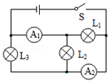
A. 若只将灯泡$L_{1}$与$L_{2}$的位置对调，灯泡$L_{3}$的亮度会发生改变
B. 若只将灯泡$L_{1}$与$L_{3}$的位置对调，灯泡$L_{2}$的亮度不会发生改变
C. 若用电压表$V_{1}$、$V_{2}$分别替换电流表$A_{1}$、$A_{2}$，电压表$V_{1}$的示数比$V_{2}$的大
D. 若用电压表$V_{1}$，$V_{2}$分别替换电流表$A_{1}$、$A_{2}$，三个灯泡的亮度会相同
【答案】BD
【解析】
【分析】
本题考查对电路的结构及电表接法的认识，这是解决电学问题的基本能力，应重点掌握。
电流表要和被测用电器串联，电压表和被测用电器并联；
可以根据电流表和电压表的使用方法及电路的结构结合欧姆定律进行分析。
【解答】
由图可知，开关S闭合后，灯泡$L_{1}$、$L_{2}$和$L_{3}$并联；由于三个灯泡的规格相同，则根据并联电路两端的电压相等和欧姆定律可知，通过每个灯泡的电流相等；
$AB.$由于灯泡$L_{1}$、$L_{2}$和$L_{3}$ 并联，并联电路各支路之间互不影响，所以只将灯泡$L_{1}$与$L_{2}$的位置对调或只将灯泡$L_{1}$与$L_{3}$的位置对调，对第三个灯泡都没有影响，灯泡的亮度不会发生改变；故A错误，B正确；
$CD.$若用电压表$V_{1}$、$V_{2}$分别替换电流表$A_{1}$、$A_{2}$，则灯泡$L_{1}$、$L_{2}$和$L_{3}$ 是串联的；
由于串联电路中电流处处相等，三个灯泡的规格相同，则每个灯泡两端的电压相等，所以三个灯泡的亮度相同；故D正确；
电压表$V_{1}$测量灯泡$L_{2}$和$L_{3}$两端的总电压，电压表$V_{2}$ 测量灯泡$L_{1}$和$L_{2}$两端的总电压，因每个灯泡两端的电压相等，所以此时电压表$V_{1}$、$V_{2}$分的示数相等，故C错误。
故选BD 。
12.如图所示，a、b、c分别表示电流表或电压表，而且电表都是理想的，则下列各组电表示数中可能实现的是$( )$
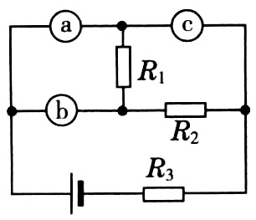
A. a的示数为$1 A$，b的示数为$2 A$，c的示数为$0.5 A$
B. a的示数为$2 V$，b的示数为$1 A$，c的示数为$0.5 A$
C. a的示数为$0 A$，b的示数为$1 A$，c的示数为$2 V$
D. a的示数为$2 V$，b的示数为$0.5 A$，c的示数为$1 V$
【答案】BC
【解析】 解析 由电路图可知，如果a与c为电流表，则电阻$R_{1}$与$R_{2}$被短路，只有电阻$R_{3}$与两电流表组成串联电路，两电流表示数相同，故A错误；由电路图可知，如果b与c是电流表，a是电压表，则电阻$R_{1}$与$R_{2}$并联，然后再与$R_{3}$串联，电压表测并联电路电压，电流表b测干路电流，电流表c测通过$R_{1}$的支路电流，电流表b示数大于c的示数，故B正确；由电路图可知，如果a与b是电流表，c为电压表，a被短路，电流为零，电流表b测电路中的电流，电压表c测$R_{2}$两端的电压，故C正确；由电路图可知，如果a与c为电压表，b是电流表，则a的示数为零，故D错误。
三、填空题
13.一批小彩灯正常工作时电压是$4 V$，应将 只小彩灯 联在家庭电路中，小彩灯才能正常工作．
【答案】55;串

14.某同学有两个量程的电压表$(0～3V$和$0～15V)$，测量由两节已用过的干电池串联组成的电池组的电压时，记录的数据是10V，实际电压是________V。在不能预先估计被测电压的情况下，可以用________法判断被测电压是否超过量程。
【答案】2试触
【解析】
【分析】
$(1)$电流表、电压表表盘刻度均匀，即都有30个小格，最大量程3V时，每小格表示$0.1V$；最大量程15V时，每小格表示$0.5V$，示数大小等于最小刻度乘以所对应的格数；
$(2)$在不能预先估计被测电压的情况下，可以用试触法，确定选择的量程。
该题考查了电压表读数的方法以及两量程示数之间的关系，即按15V量程去读是按3V量程的5倍，这是解答本题的关键。
【解答】
$(1)$由于电压表表盘刻度均匀，有30个小格，量程为3V时，小格表示$0.1V$；量程为15V时，每小格表示$0.5V$，正好是量程3V的5倍，试题中两节干电池电压最多3V，而他的读数为10V，说明他读数时误按成15V量程啦，实际电压应为10V的$\frac{1 }{5}$为2V；
$(2)$在不能预先估计被测电压的情况下，可以用大量程试触法判断被测电压是否超过量程。
故答案为：2；试触。

15.如图所示电路中，电源电压不变，当开关S断开时，电压表$V_{1}$的示数为5V，电压表$V_{2}$的示数为7V；当开关S闭合时，电压表$V_{1}$的示数为9V，电压表$V_{2}$的示数为$5.4V$。则：电源电压为______ V；开关S断开时，灯$L_{1}$两端的电压为______ V；开关S闭合时，灯$L_{1}$两端的电压为______V。
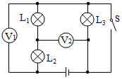
【答案】9 3 $5.4$
【解析】解：$(1)$当开关S闭合时，$L_{3}$被短路，电压表$V_{1}$测电源的电压，则电源的电压$U=9V$；
当S断开时，三盏灯串联，$V_{1}$测量$L_{1}$、$L_{2}$两端的总电压，所以$L_{3}$两端的电压$U_{3}=9V-5V=4V$；
$V_{2}$测量$L_{1}$、$L_{3}$两端的总电压，所以$L_{2}$两端的电压$U_{2}=9V-7V=2V$；
则$L_{1}$两端的电压$U_{1}=U-U_{2}-U_{3}=9V-2V-4V=3V$；
$(2)$当开关闭合时，$L_{1}$与$L_{2}$串联，$L_{3}$被短路，$L_{3}$两端的电压$U_{3}'=0V$；
$V_{2}$测量$L_{1}$两端的电压，由题意可知，电压表$V_{2}$的示数为$5.4V$。所以$L_{1}$两端的电压$U_{1}'=5.4V$；
故答案为：9；3；$5.4$。
$(1)$当开关S断开时，三灯泡串联，电压表$V_{2}$测灯泡$L_{1}$与$L_{3}$两端的电压之和，电压表$V_{1}$测灯泡$L_{1}$与$L_{2}$两端的电压之和，根据串联电路的电压特点求出每盏灯两端的电压；
$(2)$当开关S闭合时，$L_{3}$被短路，$L_{1}$与$L_{2}$串联，电压表$V_{1}$测$L_{1}$与$L_{2}$总电压，电压表$V_{2}$测灯泡$L_{1}$两端的电压，$L_{3}$两端的电压$U_{3}'=0V$，根据题意可知灯$L_{1}$两端的电压。
本题考查了串联电路的电压特点，关键是开关闭合、断开时电路的连接和电压表所测电路元件的判断。
16.如图所示的电路中，当S、$S_{1}$闭合、$S_{2}$断开时，电压表示数为$2.5 V$；当$S_{1}$断开，S、$S_{2}$闭合时，电压表示数为$6 V$，则灯$L_{1}$两端的电压为 V，灯$L_{2}$两端的电压为 $V.$若灯$L_{1}$中的电流为$200 mA$，则灯$L_{2}$中的电流为 A.
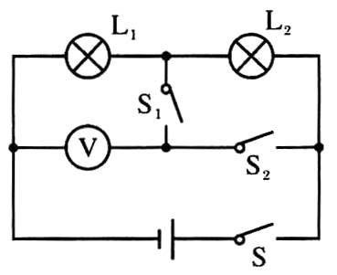
【答案】$2.5$;$3.5$;$0.2$

17.图甲是安装在木板正面的部分电路，其中a、b、c、d是穿越木板的接线柱，两灯座的两端分别接在两个接线柱上，安装两个相同的小灯泡$L_{1}$、$L_{2}.$木板背面部分接线柱之间有导线相连着，使木板正背两面的电路组成一个完整的电路．闭合开关通电后，两灯都能正常发光．
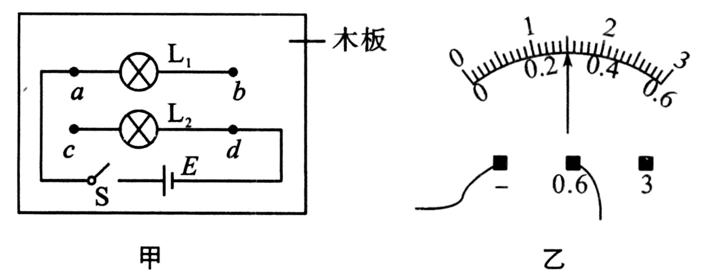
$(1)$小明将其中一个灯泡取掉，若另一灯泡仍发光，则说明两灯的连接方式是 ，否则是另一种连接方式．
$(2)$小丽在电源和开关之间串联接入电流表，闭合开关，两灯亮，电流表示数如图乙所示，可初步判断通过灯泡的电流可能是 A，也可能是 A.
$(3)$小聪先后将电压表分别并联接在ab、cd、ad之间，电压表示数均为$3 V$，这表明两灯的连接方式是 ．
【答案】并联;$0.3$;$0.15$;并联
【解析】解：
$(1)$将其中一个灯泡取掉，若另一灯泡仍发光，说明两灯泡互不影响，能独立工作，两灯泡是并联关系．
$(2)$电流表示数为$0.3 A$，如串联，则通过灯泡的电流为$0.3 A$；如并联，则通过灯泡的电流为$\frac{0.3A}{2}=0.15A$．
$(3)ab$、cd、ad之间，电压表示数均为$3 V$，两灯泡两端的电压相等，为并联．
四、作图题
18.如图所示，要求两只灯泡$L_{1}$和$L_{2}$串联工作，请在圆圈中填上电流表或者电压表并标出电表的正负接线柱．
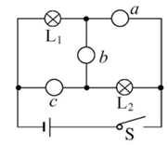
【答案】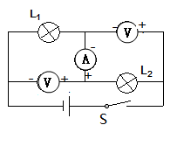
【解析】
【分析】
本题主要考查对电压表与电流表使用方法的了解。填电表的原则是：既不能让电路发生短路，也不能使电路发生断路。
电压表应并联使用，如果将电压表串联在电路中，电路中将没有电流；电流表应串联使用，如果将电流表与被测电路并联，则会造成被测用电器短路。
【解答】
因为要求灯$L_{1}$、$L_{2}$串联，所以两只灯泡顺次连接，两灯都能工作；
则中间的电表只能是电流表，测量通过两只灯泡的电流，左面和右面的电表都是电压表，分别测量灯泡$L_{1}$、$L_{2}$两端电压；注意电流从电表的正接线柱流入、负接线柱流出，如图所示.
19.在一次实验中需要测量并联电路中小灯泡$L_{1}$两端的电压和流过它的电流。聪明而粗心的小刚连接了如图所示的电路。同组的小林发现有错，主张拆了以后重新连接，可是时间来不及了，小刚眼珠一转，在图示电路中只增加了一根导线，电路就正常工作了。请你在图中画出小刚连接的那条导线。
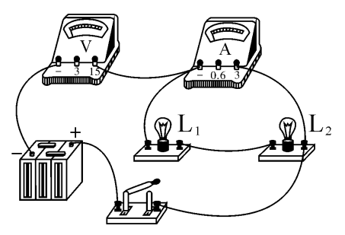
【答案】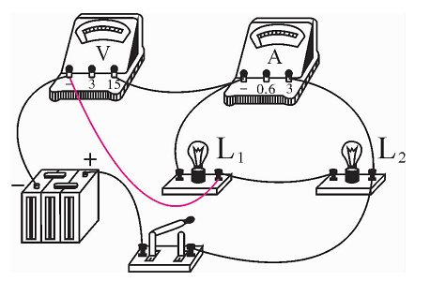
【解析】
【分析】
本题考查实物图的连接，难点是先找出错误的地方，再想办法改正，还考查了电流表和电压表的使用。
测量小灯泡$L_{1}$两端的电压和流过它的电流时，正确的连接是电压表并联在$L_{1}$的两端，电流表与$L_{1}$串联。
【解答】
由题意可知，要测量并联电路中小灯泡$L_{1}$两端的电压和流过它的电流，应把电压表并联在灯泡$L_{1}$两端，电流表与$L_{1}$串联，故可用一根导线将灯$L_{1}$的左端与电压表的负接线柱相连即可，如图所示.
五、实验探究题（本大题共4小题，共24.0分）
20.小明和小华同学在“探究串联电路电压的规律”实验中，都设计了如图甲所示的电路。
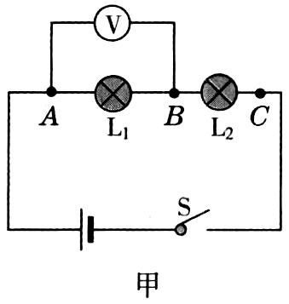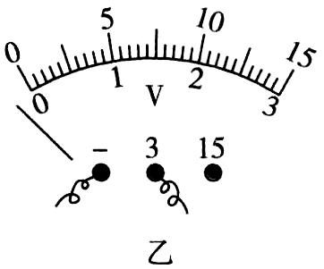
$(1)$连接电路前，小明发现电压表指针如图乙所示，接下来他要对电压表进行的操作是________。
$(2)$小明根据图甲连接好电路，闭合开关后，发现电压表示数为零，若只有$L_{1}$或$L_{2}$中的一处发生故障，则故障可能是________$($写出一种即可$)$。
$(3)$排除故障后，小明完成了实验，并把数据记录在下表中。
$$U_{AB}/V$$ | $$U_{BC}/V$$ | $$U_{AC}/V$$
$$1.4$$ | $$1.4$$ | $$2.8$$
分析实验数据得出两个实验结论：$①$串联电路两端的电压________各部分电路两端电压之和；$②$串联电路中，各部分电路两端电压相等。
$(4)$实验结束后小明和小华互相交流，小华指出结论$②$是错误的，造成结论错误的原因是________，另外，小明的实验在设计方案上还存在另一个不足之处是__________________________。
$(5)$小明和小华还进行了深入交流，为了节省时间，利用原来的电路图，在测$L_{2}$两端的电压时，电压表所接的B接点不动，只断开A接点，并把接线改接到C接点上，这个方法________$($选填“能”或“不能”$)$测出$L_{2}$两端的电压，理由是________________________。
【答案】$(1)$对电压表进行调零 $(2)L_{2}$断路$($或$L_{1}$短路$)$ $(3)$等于 $(4)$选用相同规格的灯泡做实验 只测出了一组实验数据，实验次数太少，得出的实验结论具有偶然性和片面性 $(5)$不能 电压表的正负接线柱接反了
【解析】解：$(1)$由题图知，连接电路前，在检查实验器材时发现电压表指针没有指在零刻度线上，则应对电压表进行调零，使指针指在零刻度线上；$(2)$由电路图知，两灯泡串联，电压表测灯泡$L_{1}$两端的电压；闭合开关S后，电压表示数为零，且只有$L_{1}$或$L_{2}$中的一处发生故障；若灯$L_{1}$、$L_{2}$均不亮，说明电路发生断路，而电压表没有示数，说明电压表的两端不能与电源连通，则是$L_{2}$断路；若$L_{2}$亮、$L_{1}$不亮，而电压表没有示数，则可能是灯$L_{1}$短路；$(3)$由表中实验数据可知，串联电路的总电压等于各部分电路电压之和。$(4)$由实验数据可知，各部分电路两端电压相等，该结论是错误的，造成结论错误的原因是选用了规格相同的灯泡做实验；由实验数据可知，只测出了一组实验数据，实验次数太少，得出的实验结论具有偶然性和片面性，为得出普遍结论，应改变灯泡的规格进行多次实验或改变电源电压进行多次实验；$(5)$为了节省时间，利用原来的电路图，在测$L_{2}$两端的电压时，电压表所接的B接点不动，只断开A接点，并把接线改接到C接点上，这样做不能测出$L_{2}$两端的电压，因为根据电路图分析可以看出，直接改接一端连线，会造成电压表的正负接线柱接反。

21.如图甲所示是“探究串联电路特点”的电路图，实验选用的两只灯泡规格相同。
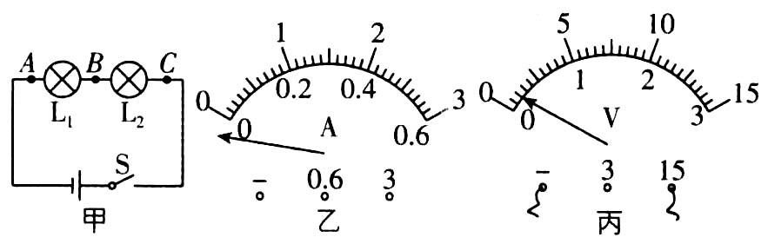
$(1)$在连接电路时，开关应________$($填“闭合”或“断开”$)$。
$(2)$电路连接完毕，当闭合开关S时，发现$L_{1}$发光，$L_{2}$不发光，原因可能是________。
$(3)$在“探究串联电路的电流规律”时，将电路中A、B、C三处断开，并接入电流表。当闭合开关S时，发现其中一个电流表指针偏转情况如图乙所示，出现这种现象的原因可能是____________________________________________________________________________。
$(4)$在“探究串联电路的电压规律”时，小明将电压表并联在$L_{1}$两端，闭合开关S时，电压表指针偏转情况如图丙所示，为了使实验结论更精确，接下来他应该______________________________________________________________________________。
$(5)$按正确方法进行实验操作，测得A、B、C三处的电流分别为$I_{A}$、$I_{B}$、$I_{C}$，并测得AB、BC、AC每两点间的电压分别为$U_{AB}$、$U_{BC}$、$U_{AC}$，其中关系式正确的是________。
A.$I_{A}>I_{B}>I_{C}$ B．$I_{A}<I_{B}<I_{C}$ C．$U_{AB}=U_{BC}=U_{AC}$ D．$U_{AC}=U_{AB}+U_{BC}$
$(6)$为使$(5)$中关系式更具有普遍性，接下来的操作是________________________________。
【答案】$(1)$断开 $(2)L_{2}$短路 $(3)$电流表正负接线柱接反了 $(4)$断开开关，换用电压表$0～3 V$的量程 $(5)D$ $(6)$换用不同规格的小灯泡多次实验
【解析】解：
$(1)$在连接电路时，开关应断开。
$(2)$两灯泡串联，当闭合开关S时，发现$L_{1}$发光，说明电路为通路；$L_{2}$不发光，则说明故障原因可能是$L_{2}$短路。
$(3)$当闭合开关S时，发现其中一个电流表指针偏转情况如题图乙所示，出现这种现象的原因可能是电流表正负接线柱接反了。
$(4)$小明将电压表并联接在$L_{1}$两端，闭合开关S时，电压表指针偏转情况如题图丙所示，指针偏转角度过小，即电压表选用的量程过大，为了使实验结论更精确，接下来他应该断开开关，换用电压表$0～3 V$的量程。
$(5)$由串联电路中各处的电流相等可知A、B错误；由串联电路中总电压等于各分电压之和可知，C错误，D正确；
$(6)$为使$(5)$中关系式更具有普遍性，接下来的操作是换用不同规格的小灯泡多次实验。

22.物理兴趣小组在“探究水果电池电压”的实验中：
小明用铜片和锌片作为电极插入较小的柠檬中制成了一个水果电池，如图所示。小华用铜片和铝片作为电极插入较大的柠檬中也制成了一个水果电池。他们分别连通相同的音乐芯片，小华的芯片比小明的芯片声音要响一些。由此他们做出如下猜想：
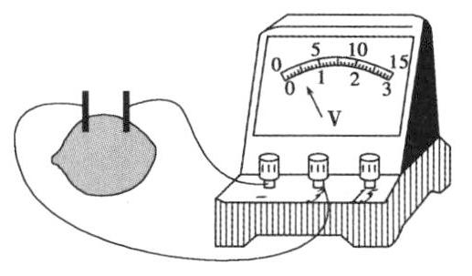
猜想一：水果电池电压可能与水果的大小有关。
猜想二：水果电池电压可能与电极的材料有关。
$(1)$为了验证猜想一，小明用同一个柠檬制成水果电池，沿着电极插入的方向不断慢慢地切去外侧的部分柠檬，分别测出电压，如表一所示：
表一
柠檬大小 | 一个 | 大半个 | 半个 | 小半个
电压$U/V$ | $$0.80$$ | $$0.80$$ | $$0.78$$ | $$0.80$$

分析表中数据，说明猜想一是_________$($选填“正确”或“错误”$)$的。
$(2)$为了验证猜想二，小华用铜片作为电池的正极，分别用外形相同的锌、铝、铁等金属片作为电池的负极，将金属片电极插入柠檬，并保持_________和_________相同，分别测出电压，如表二所示：
表二
电极材料 | 铜和锌 | 铜和铝 | 铜和铁
电压$U/V$ | $$0.88$$ | $$0.60$$ | $$0.46$$
分析表中数据，得到的结论是_____________________________________________________。
$(3)$小明先将柠檬压在桌面上滚了几下，再做成水果电池，测出电压达到$1.0 V$，据此请你提出一个有价值、可探究的问题：________________________________________________。
【答案】$(1)$错误 $(2)$插入深度 两电极间距离 在插入深度和两电极间距离一定时，水果电池的电压与电极的材料有关 $(3)$水果电池的电压可能与水果的软硬度有关
【解析】 物理学是一门以实验为主的科学，物理核心素养把实验探究细化为基础知识和技能操作，包括实验设计、实验涉及的知识点、操作技能和实验评价等诸多方面。本实验围绕水果电池的问题展开探究。
$(1)$用同一个柠檬制成水果电池，不断地切去外侧的部分柠檬，控制电极材料不变，改变了水果的大小，由表一中数据可知，电压不变，故可得结论：水果电池电压与水果大小无关，猜想一错误。
$(2)$要探究水果电池电压与电极材料的关系，将金属片电极插入柠檬时要保持插入深度和两电极间距离相同，换用不同材料的电极，由表二数据可知，选用铜片与其他不同金属片作为电极时，电压不同，说明水果电池电压与电极的材料有关。
$(3)$将柠檬压在桌面上滚动后，柠檬会变软，再做成水果电池，测出电压不同，由此可提出探究问题：水果电池的电压可能与水果的软硬度有关。
23.一实验小组用如图甲所示的器材探究“串联电路的电压关系”。用三节新干电池串联供电，他们选择了两只规格不同的小灯泡$L_{1}$、$L_{2}$。
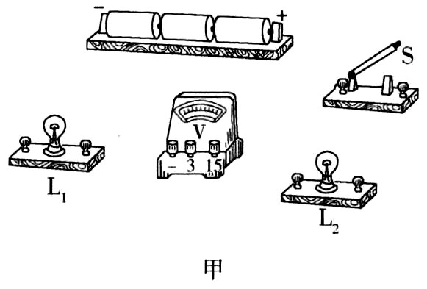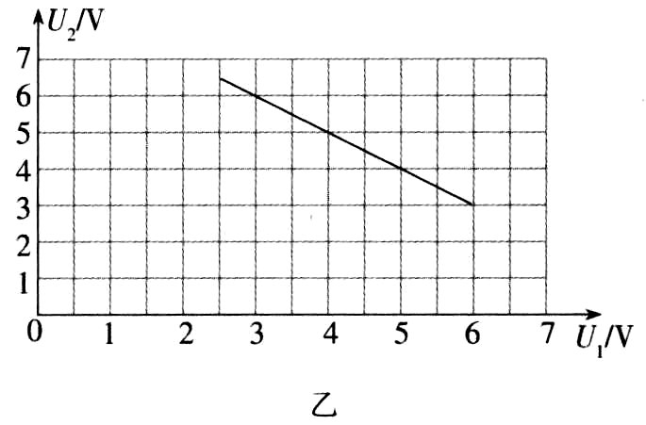
$(1)$请用笔画线代替导线，连接实验电路。要求：$L_{1}$和$L_{2}$串联，电压表测量两灯串联后的总电压。
$(2)$为了保证电路的安全，连接器材时，开关应_______。
$(3)$在测量$L_{2}$两端电压时，两灯突然熄灭，电压表示数变为0，用电压表检测$L_{1}$两端电压，电压表示数为电源电压，出现此故障的原因可能是____________________。
$(4)$他们排除故障后继续实验，得出一组实验数据如表。为了得出串联电路电压关系的普遍规律，他们还应_________________。
$L_{1}$两端电压$U_{1}/V$ | $L_{2}$两端电压$U_{2}/V$ | 电路两端总电压U总$/V$
$$1.5$$ | $$2.8$$ | $$4.3$$
$(5)$另一实验小组的小宝根据实验数据绘制了电压$U_{2}$随电压$U_{1}$变化的图象，如图乙所示，请你根据该图象写出电压$U_{2}$和$U_{1}$的关系式：$U_{2}=$______________。
【答案】$(1)$如图所示；$(2)$断开；$(3)$灯泡$L_{1}$断路；$(4)$换不同规格的灯泡多次实验；$(5)9 V-U_{1}$
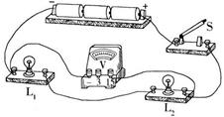
【解析】本题考查学生分析论证的能力，会使用各种方法和手段分析、处理信息，描述、解释实验探究结果和变化趋势；具有合作与交流的意愿与能力，能准确表述、评估和反思实验探究过程与结果。
$(1)$两灯泡、开关、电源组成串联电路，电压表并联在两灯泡两端，电路图如答案图所示；
$(2)$为了保证电路的安全，连接器材时，开关应断开；
$(3)$在测量$L_{2}$两端电压时，两灯突然熄灭，电压表示数变为0，用电压表检测$L_{1}$两端电压，电压表示数为电源电压，出现此故障的原因可能是灯泡$L_{1}$断路；
$(4)$为了得出串联电路电压关系的普遍规律，他们还应换用不同规格的灯泡进行多次测量；
$(5)$由图象可得，当$U_{1}=3 V$时，$U_{2}=6 V$；当$U_{1}=4 V$时，$U_{2}=5 V$；当$U_{1}=5 V$时，$U_{2}=4 V$；当$U_{1}=6 V$时，$U_{2}=3 V$；由此可知，它们串联的总电压为$9 V$；根据串联电路电压规律可得$U_{1}+U_{2}=9 V$，所以$U_{2}=9 V-U_{1}$。

六、计算题（本大题共3小题，共24.0分）
24.如图甲所示电路，开关S闭合后，$A_{1}$、$A_{2}$、V三只电表的指针均如图乙所示，已知电压表接入的是$0～15V$量程，问：
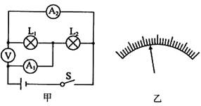
$(1)$电源电压以及$L_{1}$、$L_{2}$两端的电压各是多少$⋅$
$(2)$通过$L_{1}$、$L_{2}$的电流为多大$?($以上答案均需要说明理由$)$
【答案】解：$(1)L_{1}$与$L_{2}$并联，$0～15V$的量程分度值为$0.5V$，根据指针位置，电压表读数为6V，根据并联电路的电压关系：$U=U_{1}=U_{2}=6V$。
$(2)$电流表$A_{1}$测量的是干路电流，电流表$A_{2}$测量的$L_{1}$是电流，干路电流大于支路电流。
所以电流表$A_{1}$选的是$0～3A$的量程，分度值是$0.1A$，读数是$1.2A$；
电流表$A_{2}$选的是$0～0.6A$的量程，分度值是$0.02A$，读数是$0.24A$，
$I_{1}=0.24A$，$I_{2}=I-I_{1}=1.2A-0.24A=0.96A$。
答：$(1)$电源电压，$L_{1}$、$L_{2}$两端的电压都为6V；
$(2)$通过$L_{1}$的电流为$0.24A$；通过$L_{2}$的电流为$0.96A$。
【解析】本题考查了电压表、电流表的读数方法，并联电路的电压关系。
$(1)$电压表读数方法：首先确定量程，然后分清分度值，根据指针位置读数。并联电路的电压关系，可得到$L_{1}$、$L_{2}$两端的电压。
$(2)$首先读出两个电流表的示数。然后根据并联电路的电流关系，可求出通过$L_{1}$、$L_{2}$的电流。

25.如图所示，电源电压保持不变。当$S_{2}$、$S_{3}$闭合，$S_{1}$断开时，电压表示数为6V；
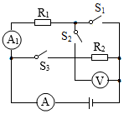
$(1)$当$S_{1}$、$S_{3}$断开，$S_{2}$闭合时，电压表示数为4V，则$R_{1}$两端的电压为多少伏？
$(2)$当$S_{1}$、$S_{3}$闭合，$S_{2}$断开时，电流表A和$A_{1}$的示数分别为$0.5A$和$0.2A$，则通过$R_{2}$的电流为多少安？$($要求画简化电路图$)$
【答案】解：
当$S_{2}$、$S_{3}$闭合，$S_{1}$断开时，电阻$R_{1}$短路，电路中只有$R_{2}$，如下图1所示，电压表示数为6V，即电源电压为6V；
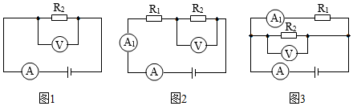
$(1)$当$S_{1}$、$S_{3}$断开，$S_{2}$闭合时，两电阻串联，电压表测$R_{2}$的电压，如上图2所示，此时电压表示数为4V，
根据串联电路电压的规律，则$R_{1}$两端的电压为：
$U_{1}=U-U_{2}=6V-4V=2V$；
$(2)$当$S_{1}$、$S_{3}$闭合，$S_{2}$断开时，两电阻并联，如上图3所示，电流表A测总电流，电流表$A_{1}$测通过$R_{1}$的电流；
根据并联电路电流的规律可得，通过$R_{2}$的电流：
$I_{2}=I-I_{1}=0.5A-0.2A=0.3A$。
答：$(1)$当$S_{1}$、$S_{3}$断开，$S_{2}$闭合时，电压表示数为4V，则$R_{1}$两端的电压为2V；
$(2)$当$S_{1}$、$S_{3}$闭合，$S_{2}$断开时，通过$R_{2}$的电流为$0.3A$。
【解析】分析开关转换时电路的连接，并画出等效电路图：
$(1)$根据串联电路电压的规律求$R_{1}$两端的电压；
$(2)$根据并联电路电流的规律，求出通过$R_{2}$的电流。
本题考查串联和并联电路的规律及欧姆定律的运用，关键是画出开关转换时的等效电路。

